北苑停车场及道路扩建工程

跟

踪

周

报

跟踪单位：北京东方华太造价咨询有限公司
跟踪人员：袁 倩
跟踪时间：2022年11月14日-11月20日
跟 踪 日 志

工程名称：北苑停车场及道路扩建工程
日期：2022年11月14日-11月20日 |  | 记录人：袁倩
一：现场情况：
- 北苑停车场找平后，堆积土方往外扩建，因现场土质疏松，校方调运建筑垃圾用于回填，部分大块砌体铺装到底部固定基础，靠近大门处人行道路面拆除，步砖回收利用到外围挡土墙砌筑。
- 面对北苑大门道路拆建并扩建，台阶下电缆沟需垫高至平齐道路，回填材质均为拆除道路后的建筑垃圾，垫高后的道牙砌体均为拆除道路后的步砖。
- 道路因扩建，台阶下电缆沟垫高，检查井均抬高。

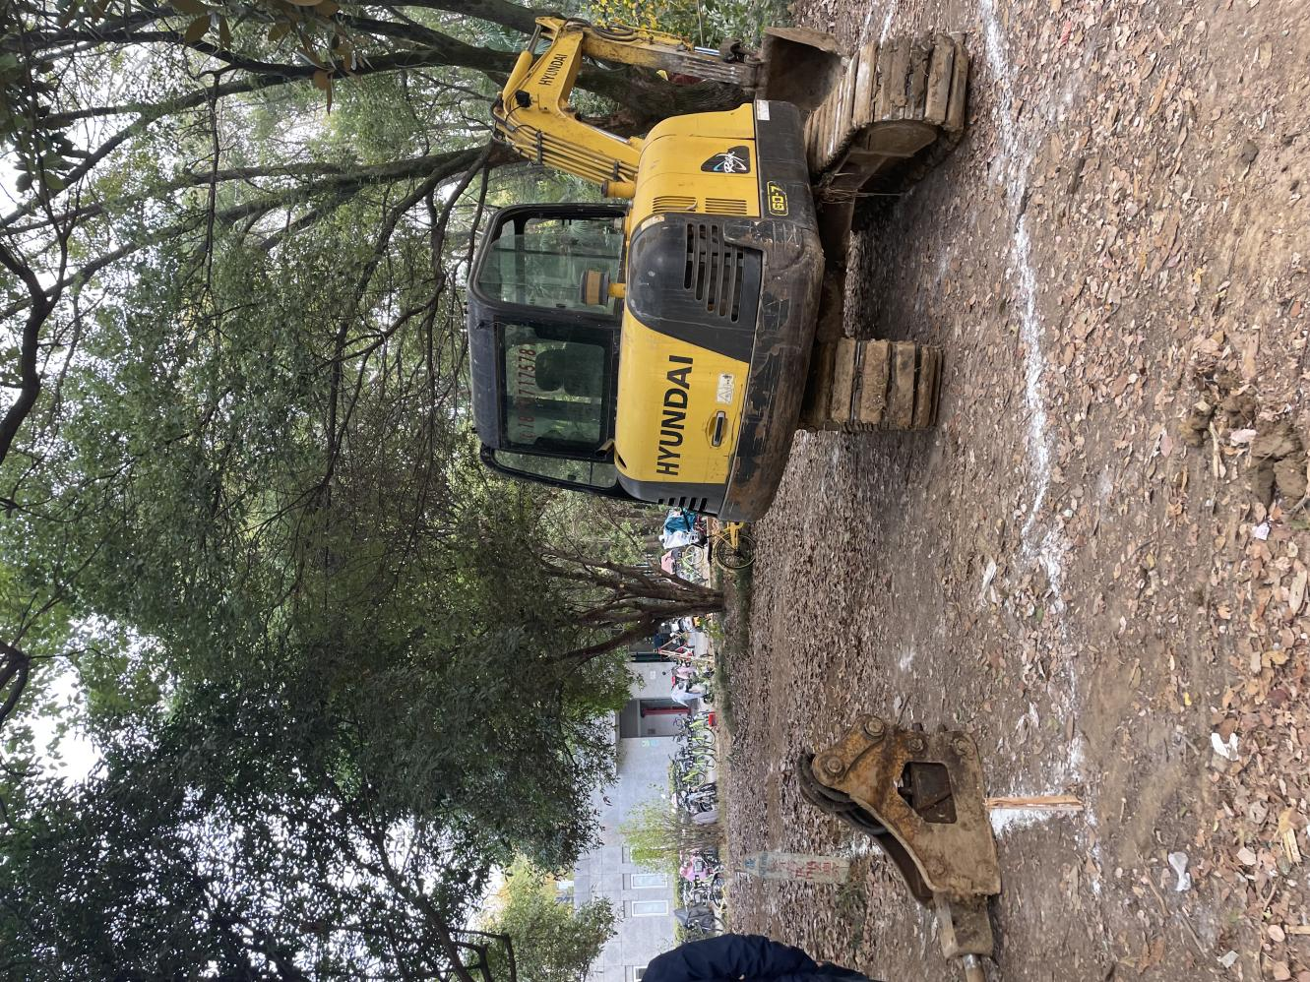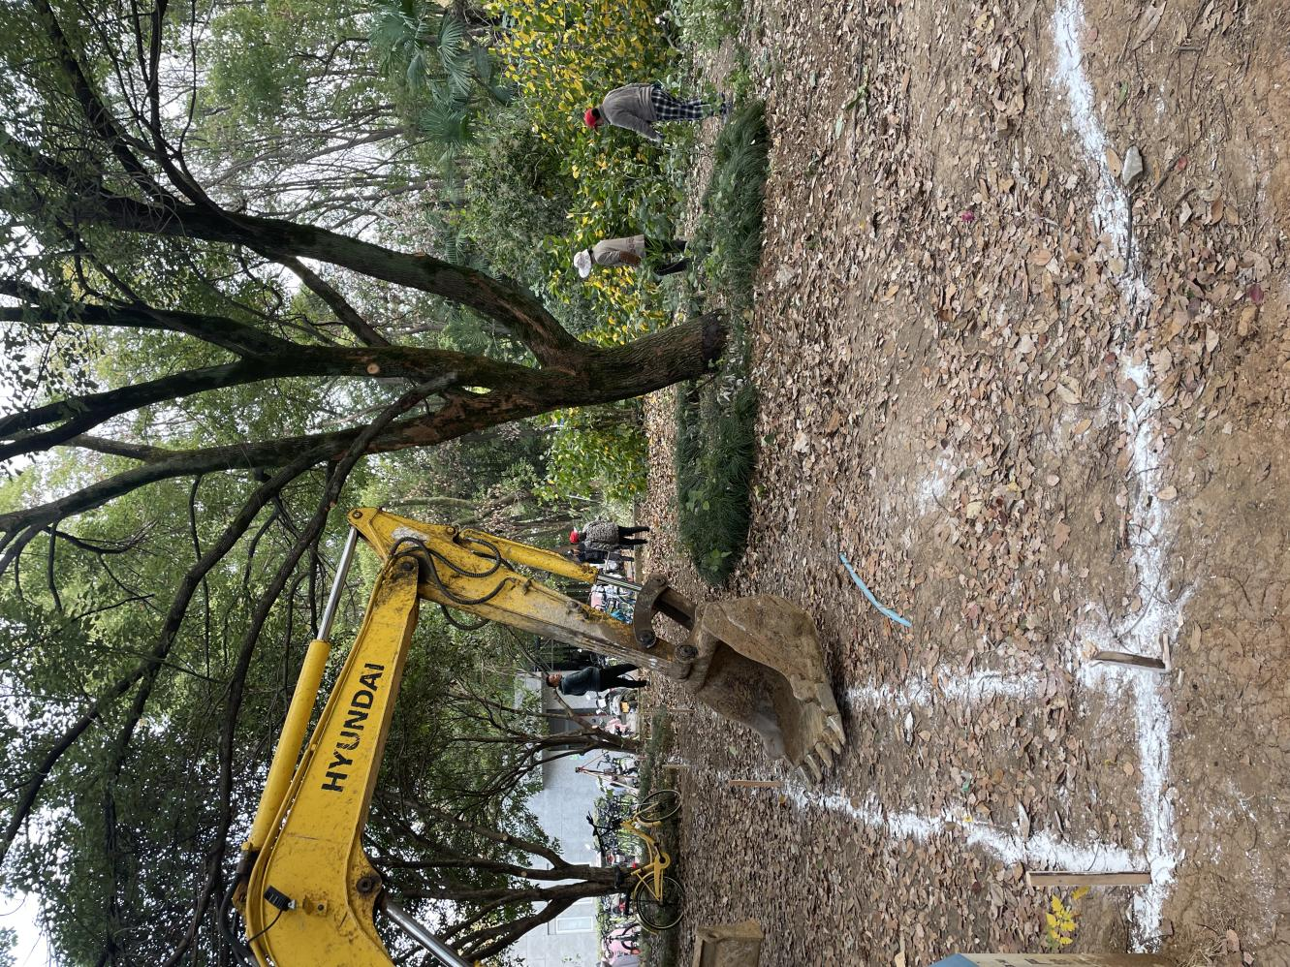
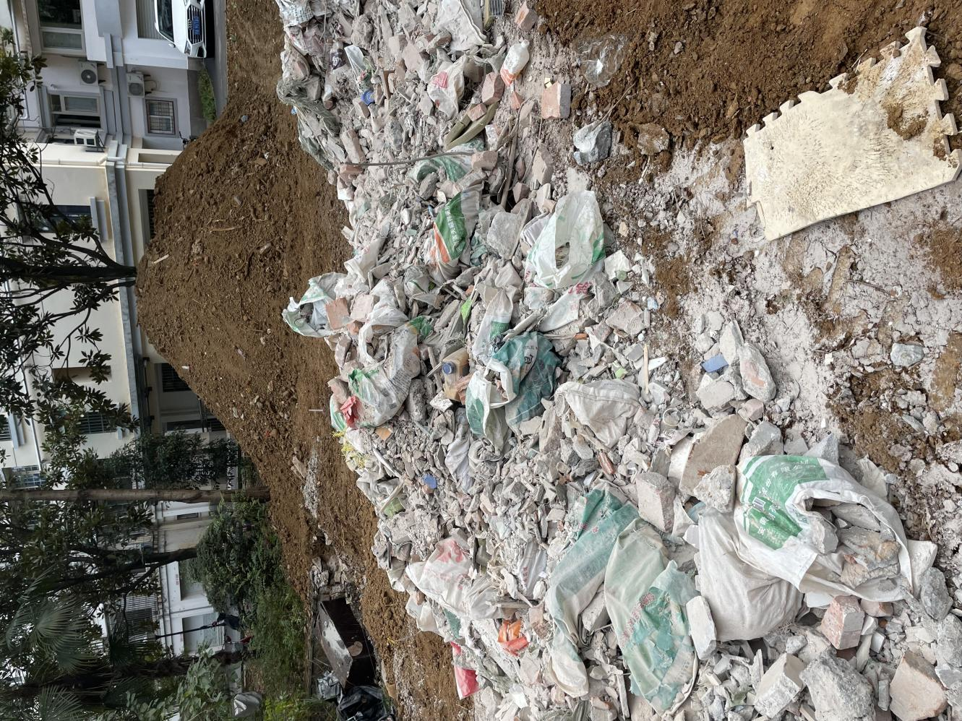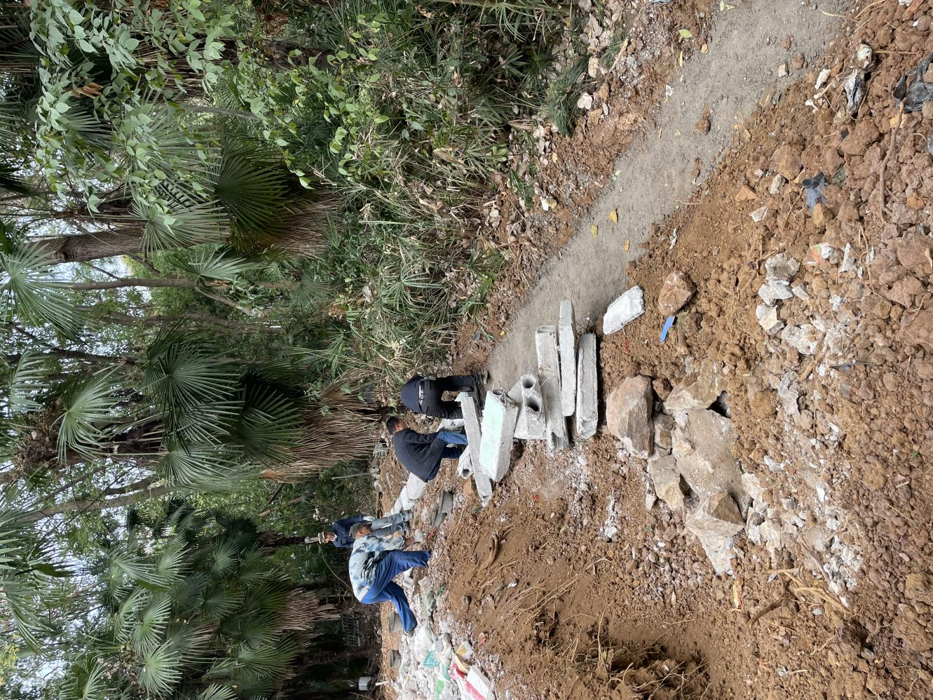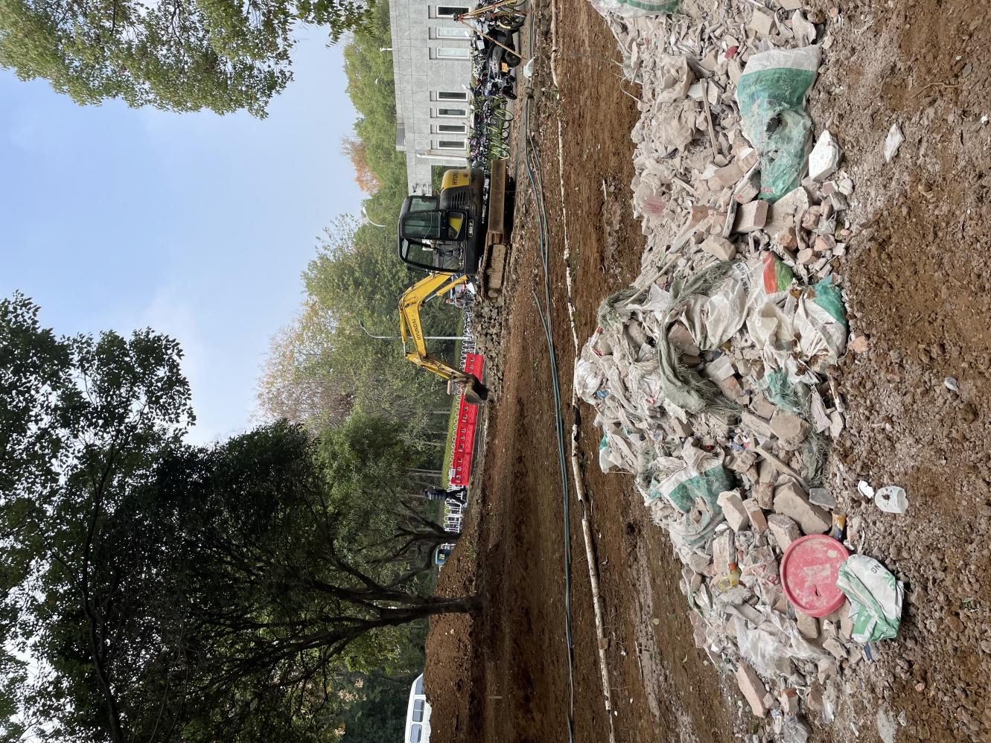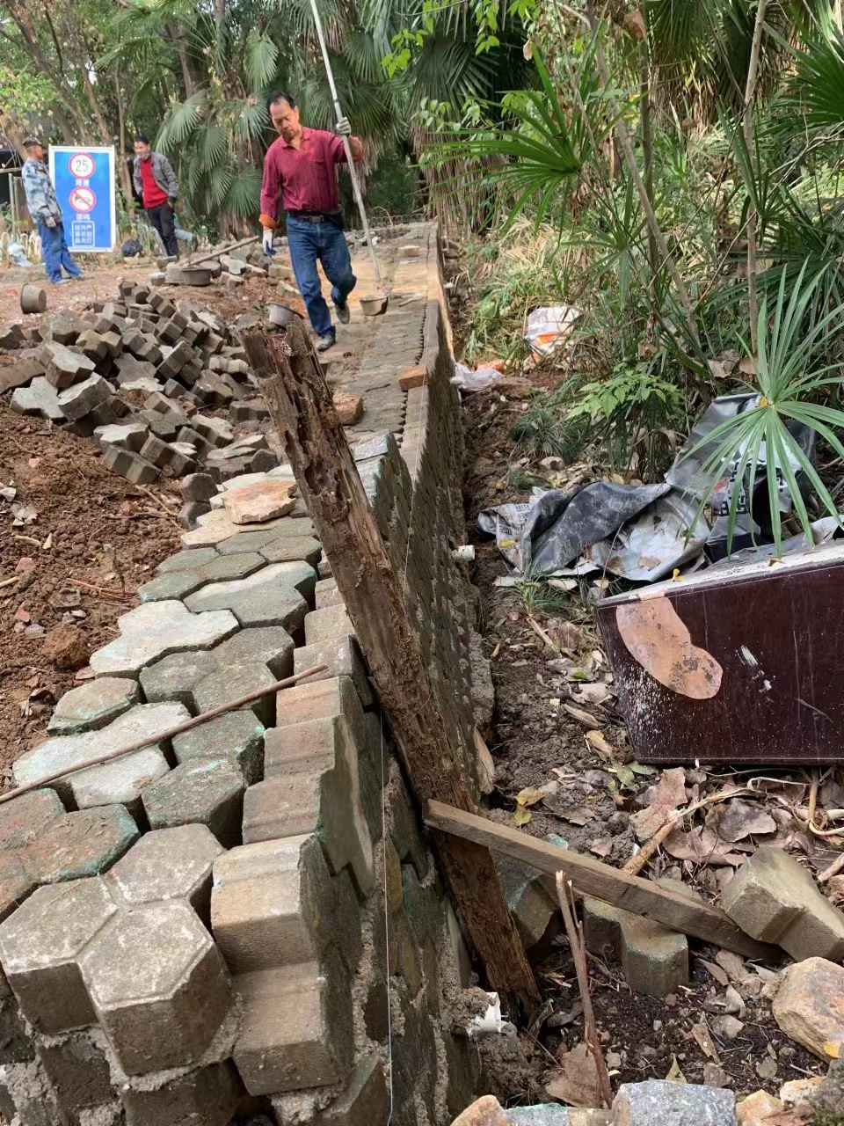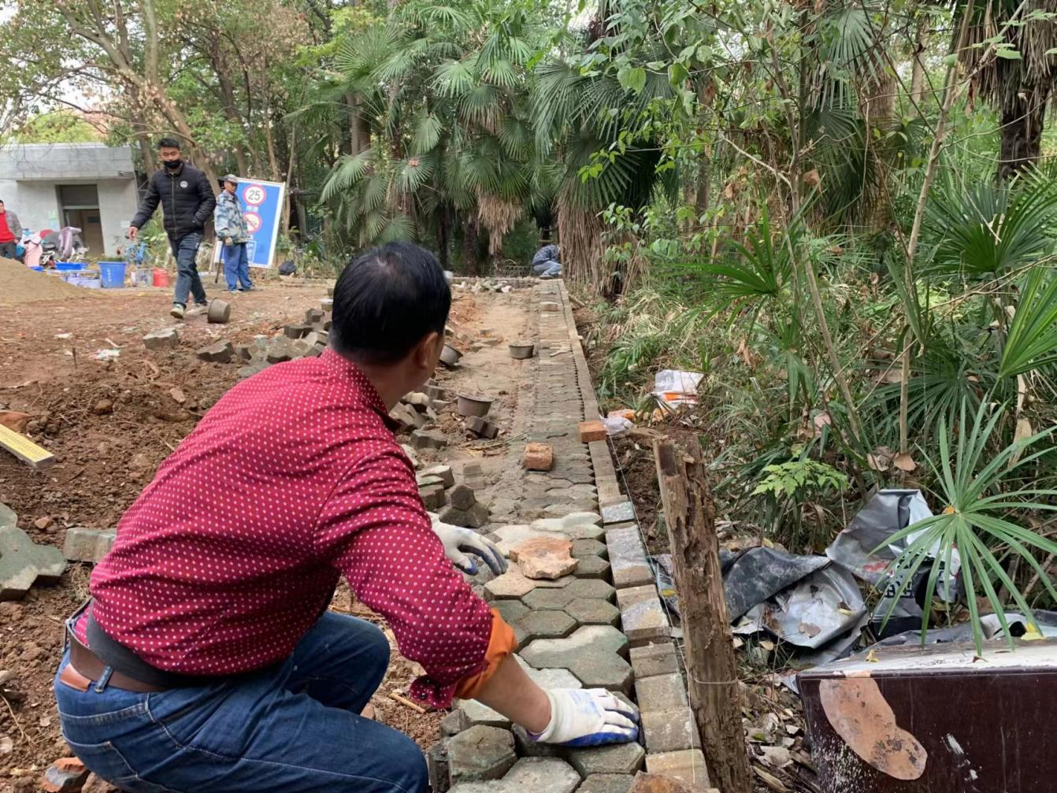
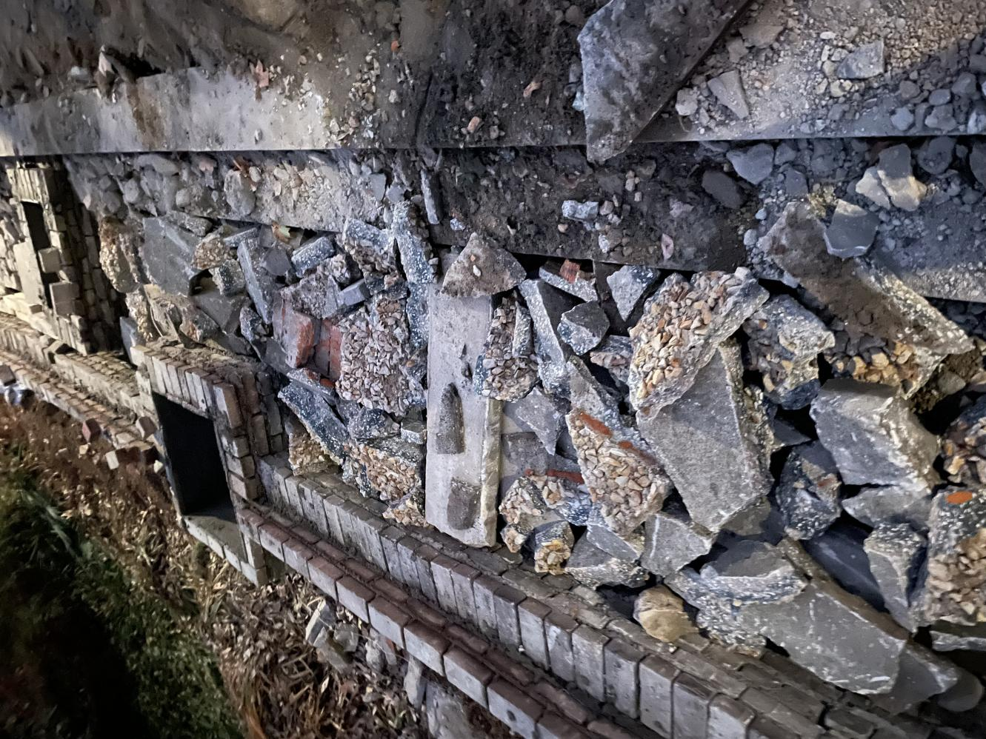

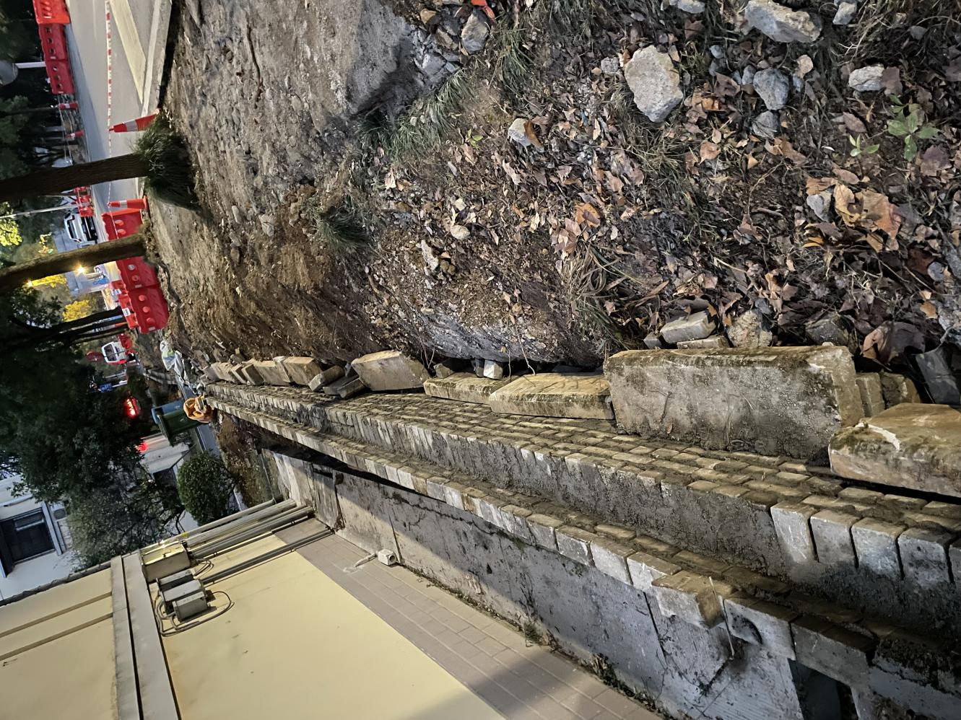

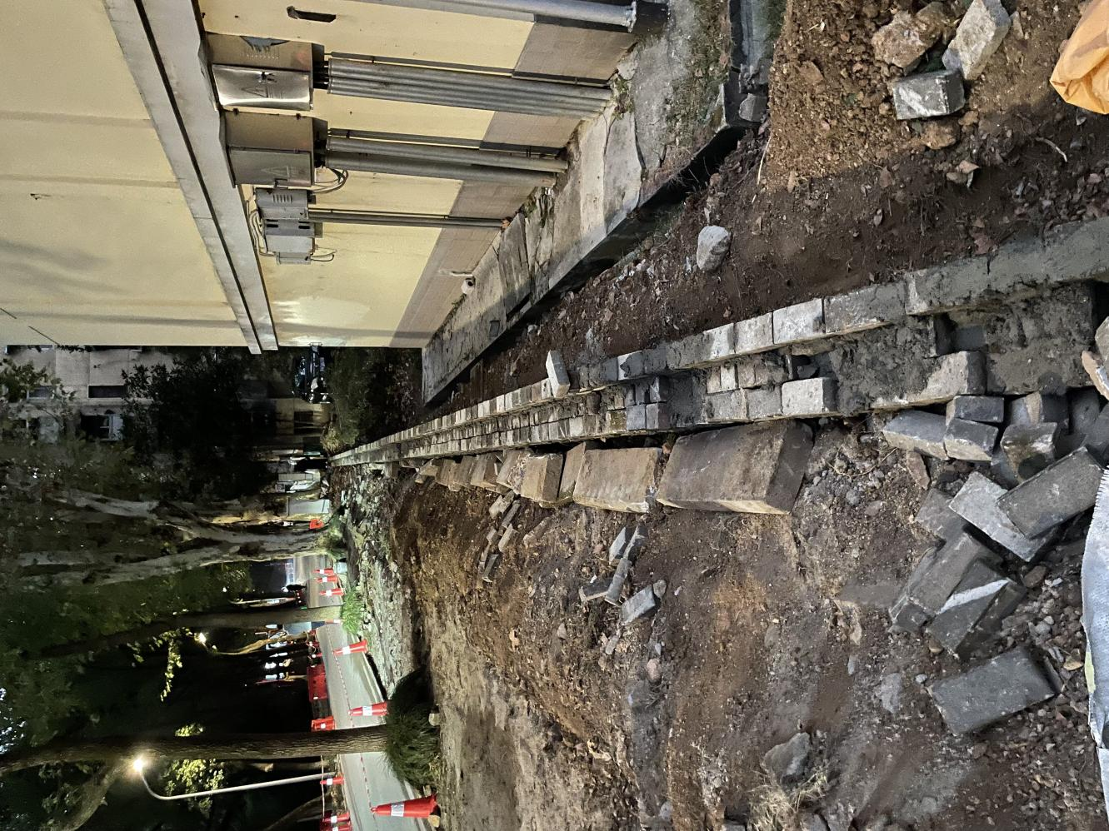

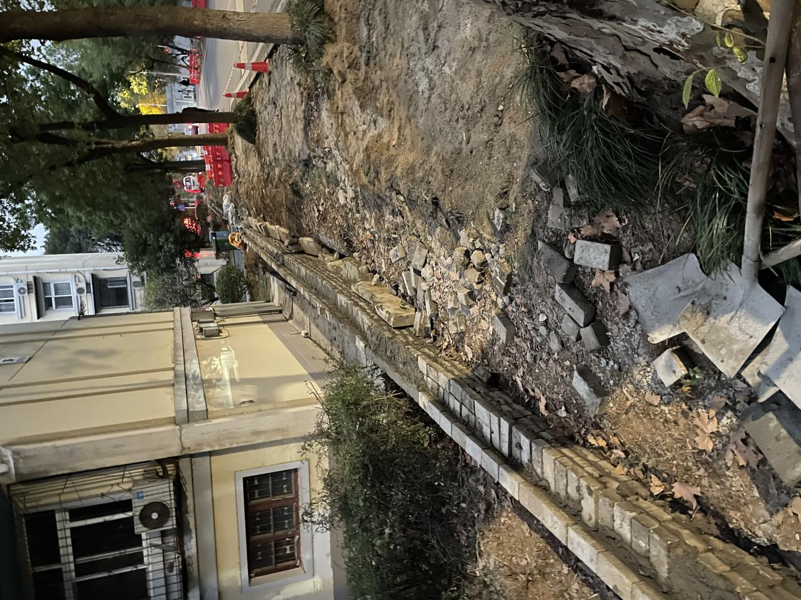

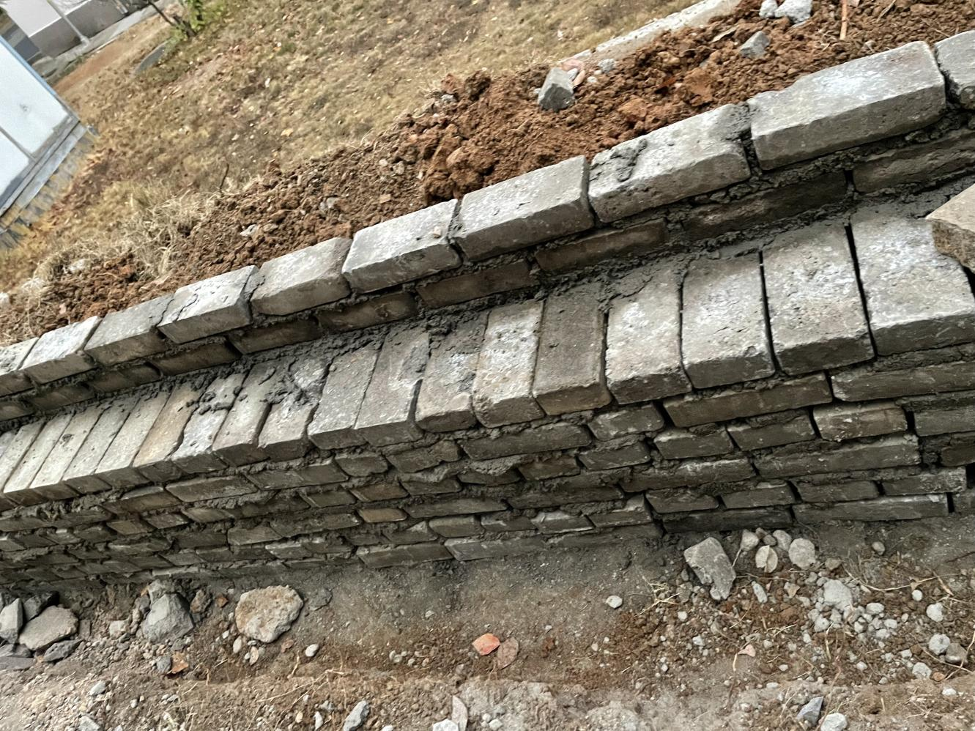

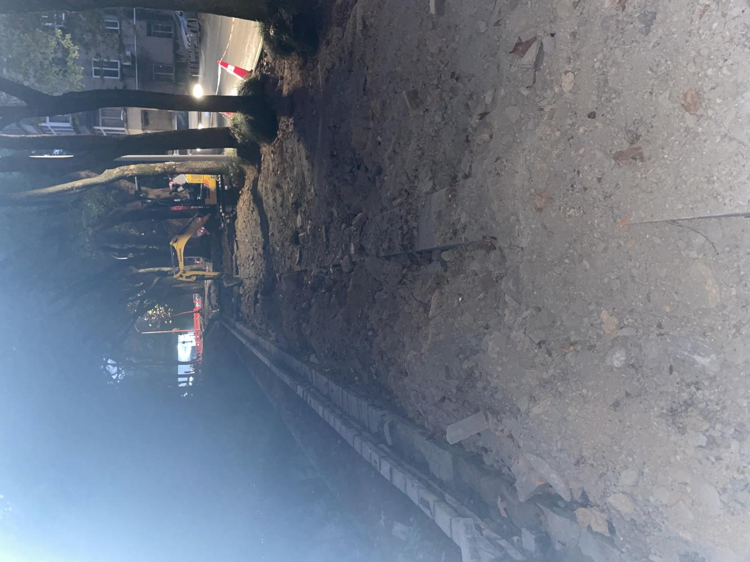

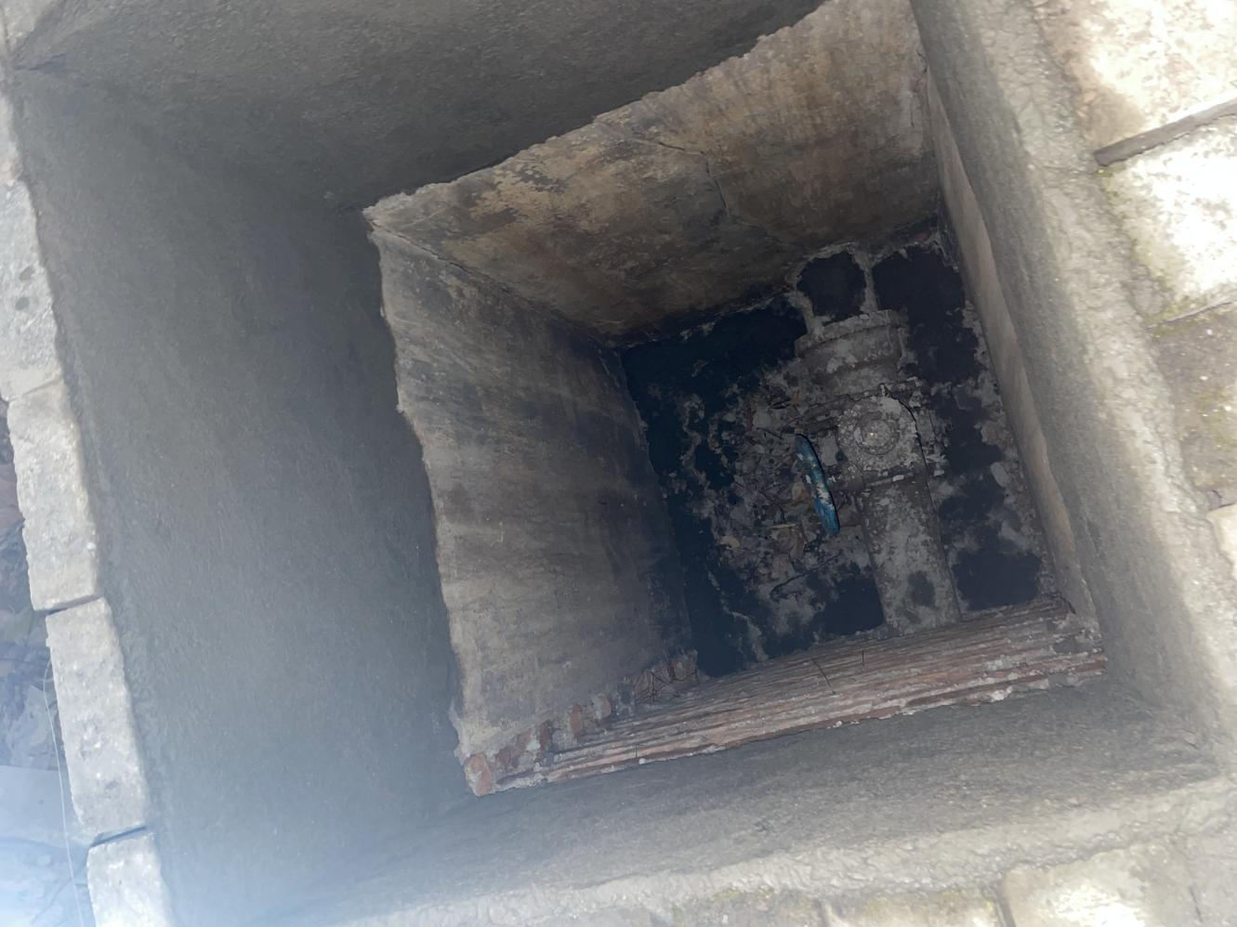

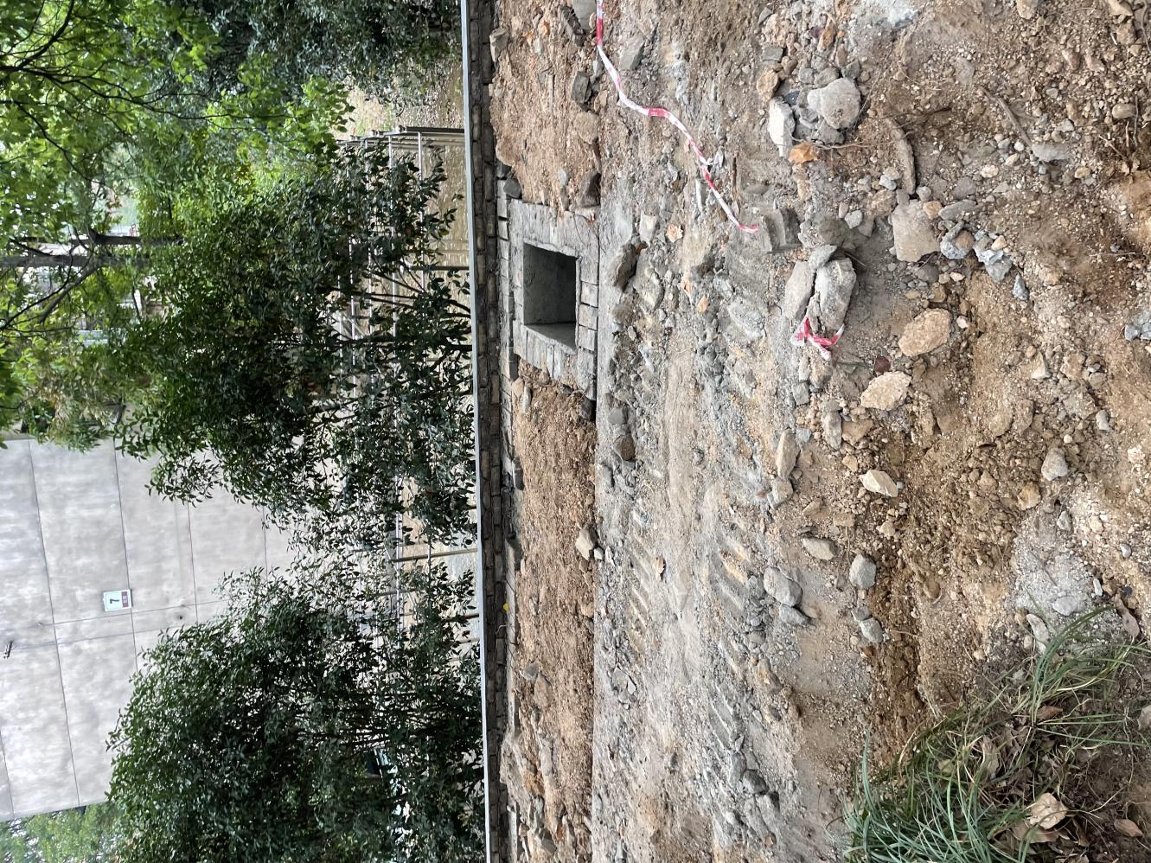

- 尺寸记录

加高电缆检查井口尺寸分别为：
1、1.2*0.9*0.3
2、0.8*1.2*0.5
3、0.9*0.8*0.4
4、0.9*0.85*0.55
5、1.15*0.8*0.4
6、1.17*0.9*0.4
7、1.1*1.25*0.55

